**专题摄影与图片处理**

**大作业**

**浅谈摄影后期&摄影杂谈**

**班级： 计算机21-4**

**姓名： 董松昆**

**学号： 2104010407**

**教师： 秦丽**

**日期：2022年12月3日**

**摘要**：

关于摄影后期，如果说必须要对照片进行后期处理的话或者当我想对照片通过后期处理成我想要的风格时，我会选择Lightroom对照片进行简单的调整，可能包括构图，调色。后期也是我接触raw格式照片后才逐渐去了解的一个流程。

我会简单介绍几个我常用的后期方式，只是我的个人风格，并不专业。

另外，摄影也是一个非常主观的东西，每个人的审美不同，想要呈现的风格必定也不同。后期也是同理，一张照片，有无数优秀的处理方式，我写的只能大概反应自己的后期流程或者方法，可以满足我自己，但并不一定不适合所有人。

**目录：**

导入

构图

基本参数

HSL面板

模板（画笔）

曲线

特殊效果

结束语

**正文：**

1. **导入**

完成拍摄以后，在导入面板中导入照片。我的习惯是，一次性将需要/想要进行后期的照片一次性导入图库。随后在修改面板逐一进行调整。

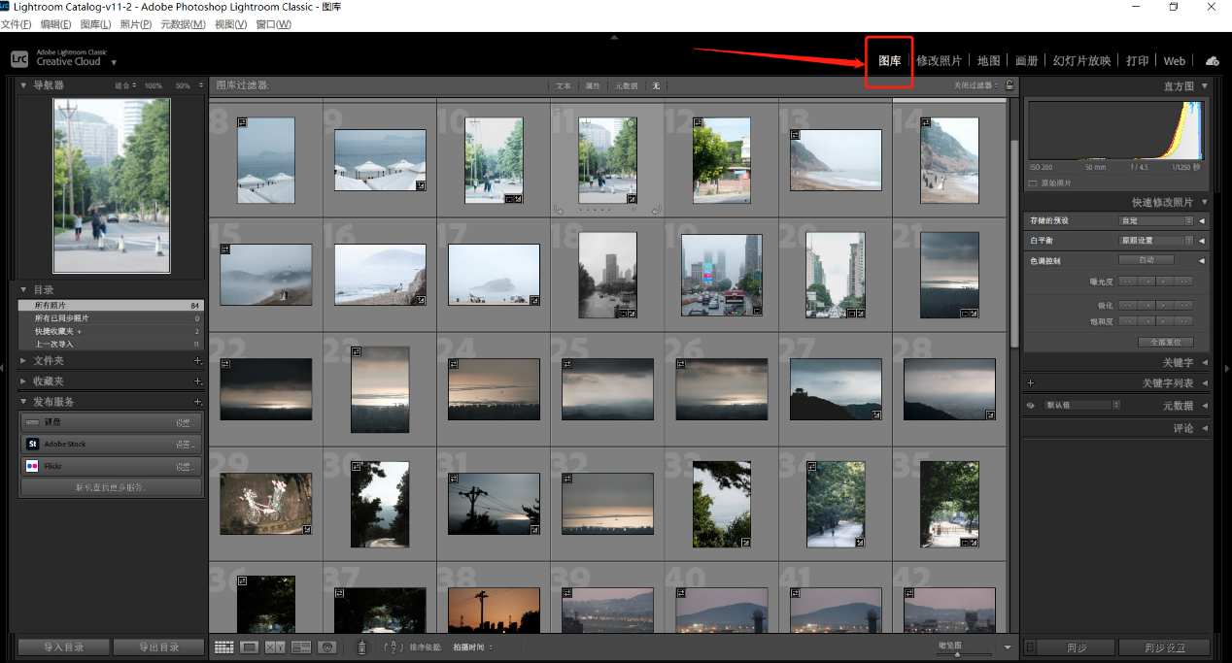

1. **裁切**

在选好想要处理的照片以后，一般情况下，我会先对照片的构图进行调整。

关于构图，应该分为两方面：

1. 关于照片构图的修正

修正是对照片最基本的构图调整，个人认为，应该先对照片的构图进行修正（如横平竖直）在进行照片构图的创作，如改变构图/比例。

关于修正，大多数时间是对照片的水平问题进行修正。横平竖直，我认为是照片最基本的属性（特殊构图除外）。

1. 关于构图的艺术创作

艺术创作是可选的，根据你想呈现什么样的风格而定。

比如，一张横幅的照片，如果你在后期时发现，纵画幅呈现会有更好的效果。就可以考虑通过后期对照片进行裁切。下面是一个例子。

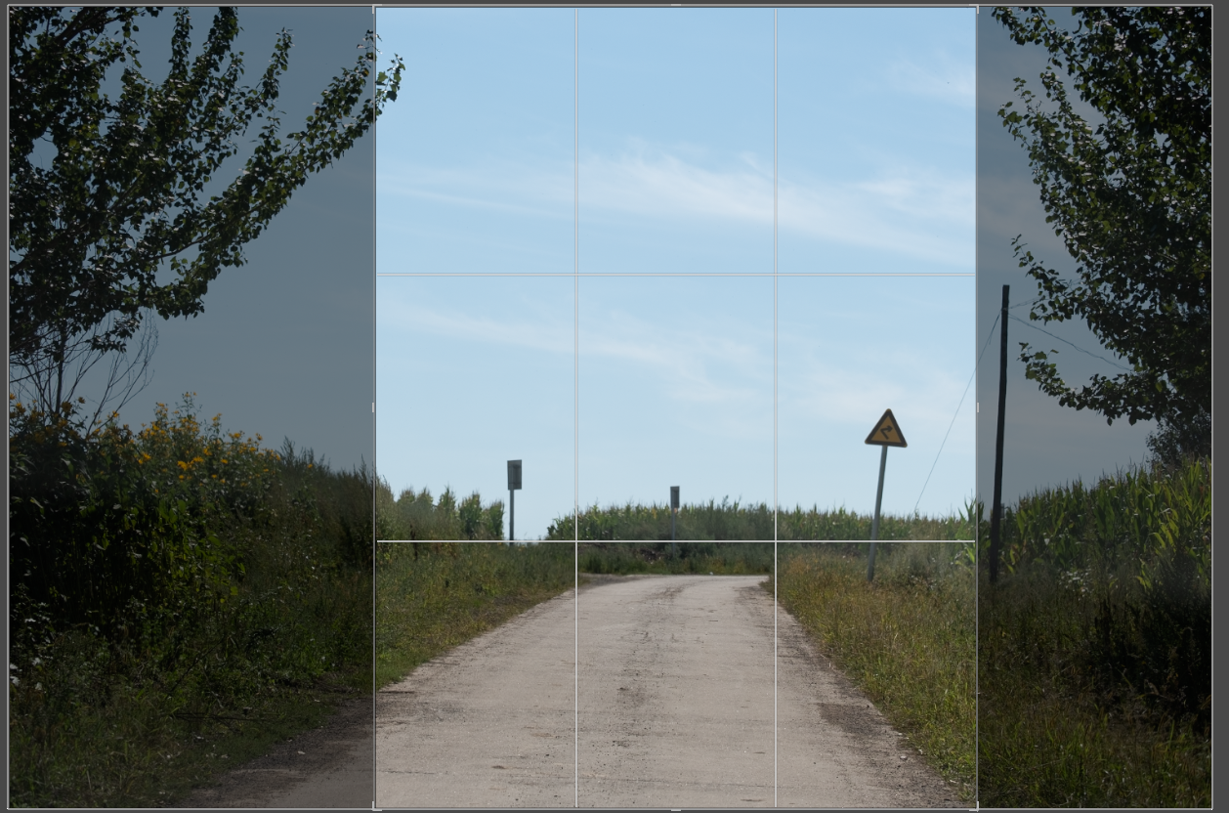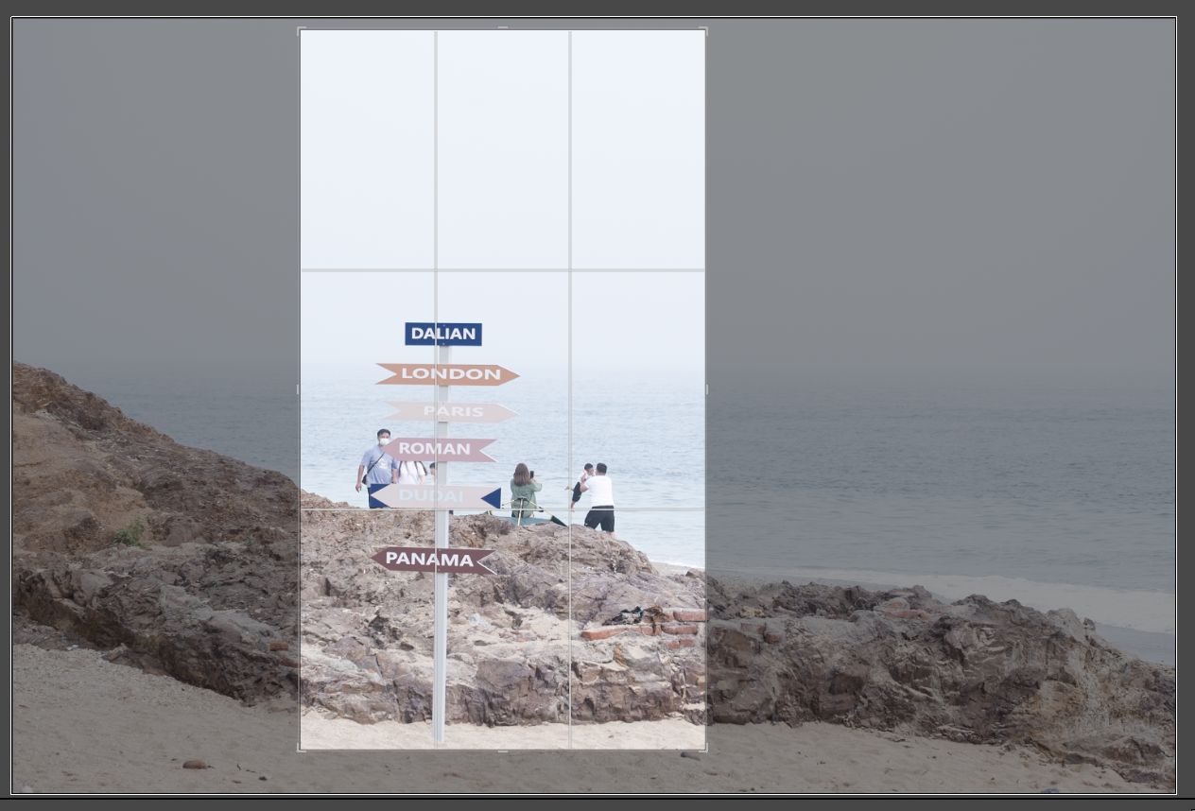

注意：构图问题在前期拍摄完全可以解决，尽量在前期解决。

1. **基本参数**

注意，每张照片都有自己的处理方法，要根据自己喜欢的风格处理，而不是跟套路。下面以一张照片为例，介绍各部分。

基本面板大体包括色温色调、曝光调整、对比度、饱和度几部分。都是对照片的全局进行处理的。

原片：

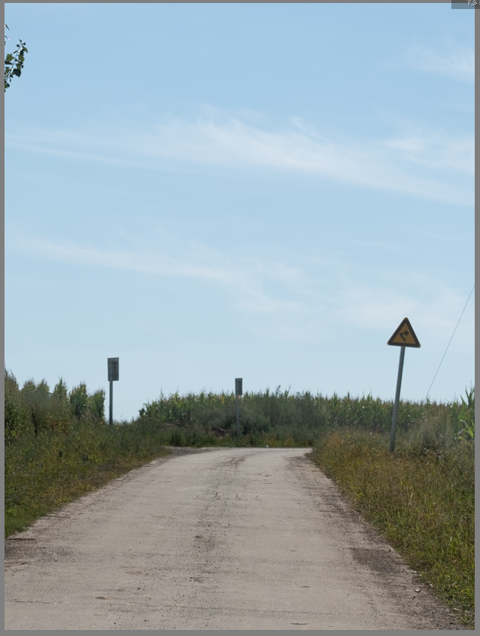

首先，确定一张照片的影调，明/暗调，我选择亮调，整体曝光拉高，天空略过曝，我想拉低高光，暗部的绿草感觉还是有点暗，阴影部分继续拉高，此时照片会有点缺少立体感，故少拉高一些对比度，因为我在拍摄时，坐在车里，隔着窗户拍摄+曝光拉高，会有点发灰，选择增加一些清晰度。

然后，关于饱和度，我有一个喜欢的解决方案：拉低饱和度，提高鲜艳度，使整体饱和度趋于统一。最终的饱和度稍低于原片饱和度。我个人不喜欢高饱和的照片，看起来稍脏。这套方案我个人比较喜欢。

最后，色温色调。这张照片我想呈现温馨的感觉，于是，色温稍向暖色部分拉了一点。色调没变。

目前的调整后：

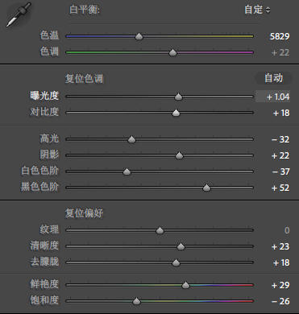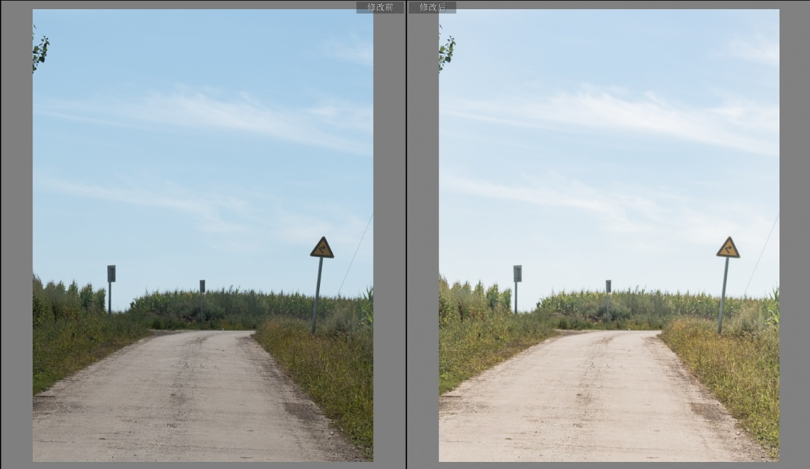

1. **HSL面板**

我喜欢使用HSL面板对每个颜色进行逐一调整，而不是曲线工具。

HSL面板包括色相、明亮度、饱和度三个部分。

我个人认为正确的调整顺序是：1.色相 2、明亮度 3、饱和度。因为在第二步明亮度的调整时，会对饱和度产生影响：明亮度放低，饱和度增加。而色相调整的时机则无所谓。

继续看这张照片：

大致分为三种颜色：天空的蓝色、草的绿色&黄色、路的橙色（黄色）。

我们依次对这三种颜色进行1、色相 2、明亮度 3、饱和度 的调整。

蓝色：天空蓝色的色相，我比较喜欢稍微偏向青色。然后，亮度拉低，体现云彩的细节，亮度拉低，同时带来了饱和度的增加了，故拉低饱和度。

绿色&黄色：这张照片拍摄于今年秋天，整体植物的颜色我不想太动，反映出当时的情况。只是把绿色、黄色的明亮度拉高了一些，同时拉高了一些黄色的饱和度。

橙色：道路，仅仅拉高了亮度。

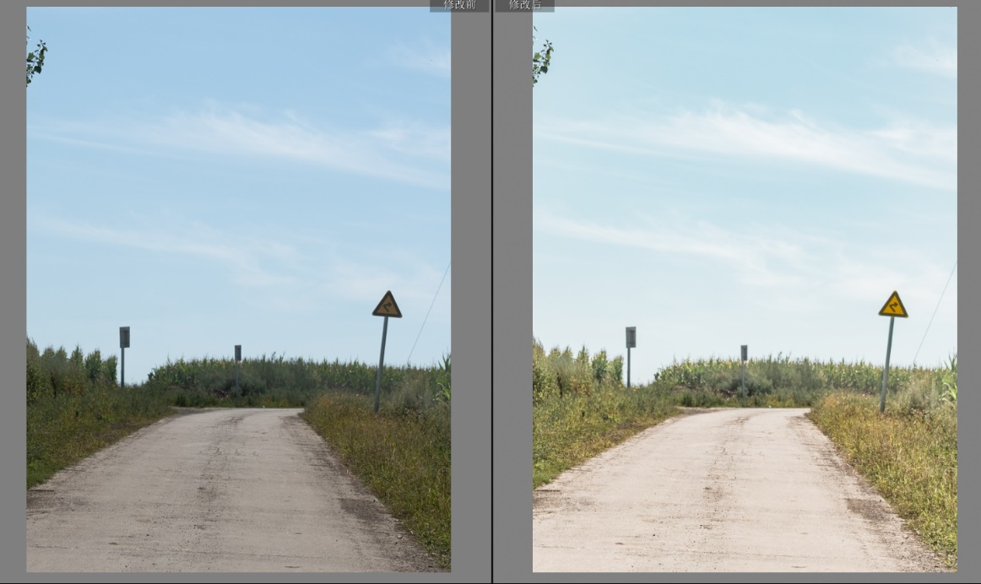

1. **模板（画笔）**

我记得以前叫画笔工具，现在整合到蒙版里了。

在调整HSL时，发现了右侧的路标。想让他**突出一点**，故使用模板工具，对路标进行单独调整，增加对比度。

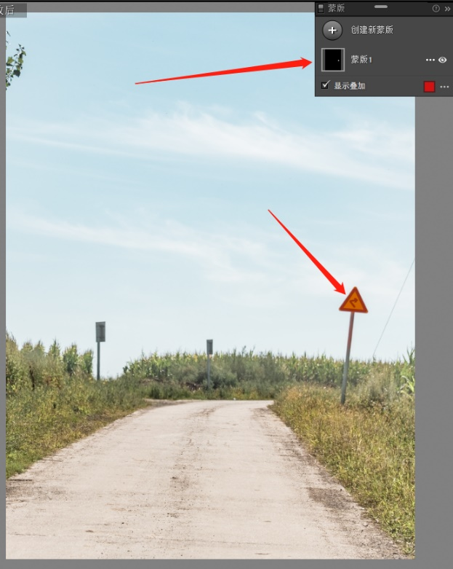

1. **曲线**

曲线我不是很常用，虽然它可以精确控制每个亮度，但曲线的操作我并不是很喜欢。

偶尔想给照片增加一些胶片感时，我会使用亮度曲线进行调整，避免死黑死亮。

而R、G、B曲线，我基本不用。希望以后可以尝试。

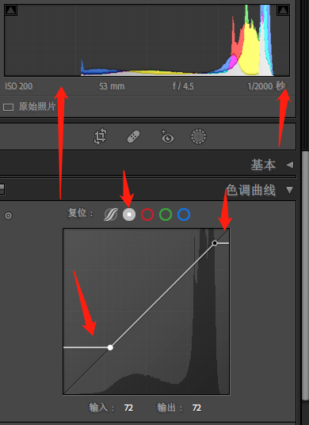

1. **特殊效果**

我这里说的特殊效果，包括暗角、锐化、渐变模板、文字特效。

这个可以根据自己的喜好、照片的类型进行添加。

我这里简单加一点锐化、加了一个增亮的模板。

刚发现左侧多露出了一个树枝，重新构图。

导出。

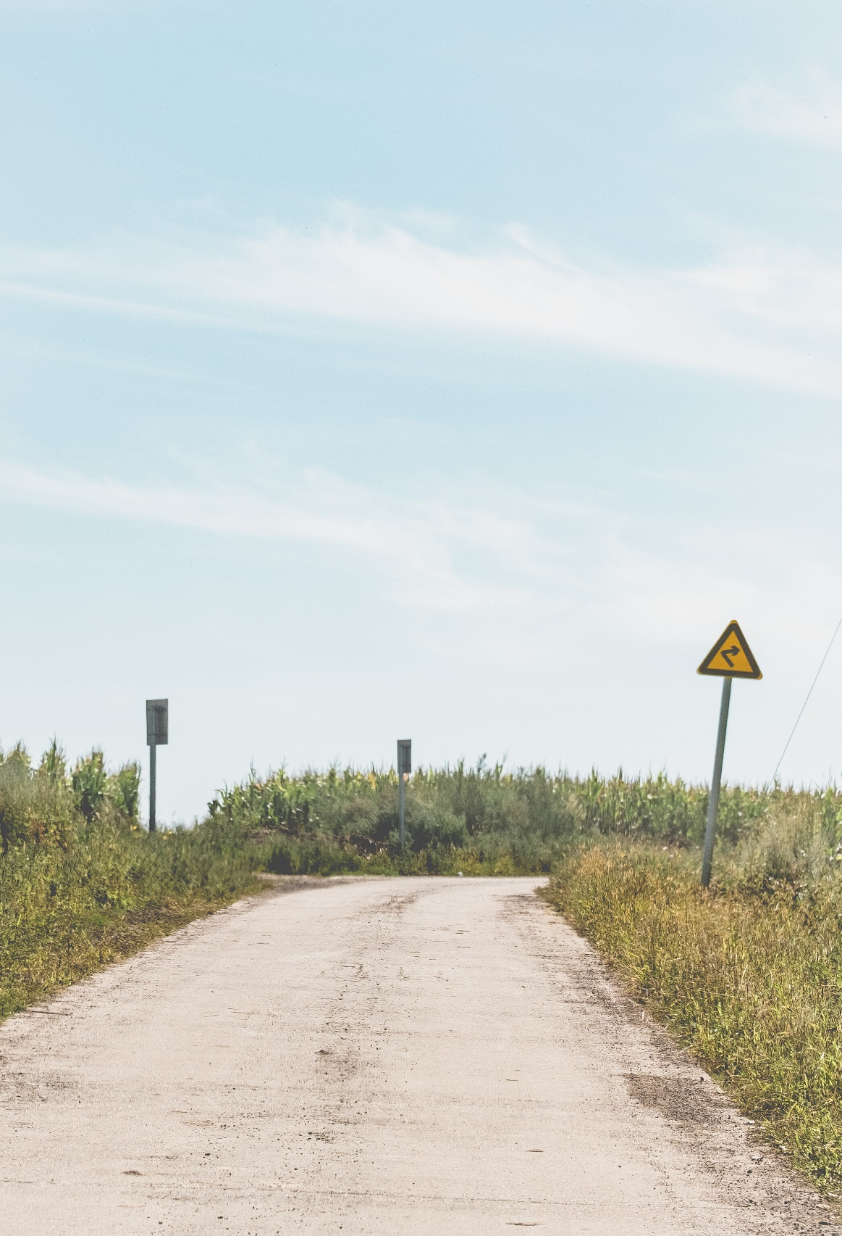

**结束语：**

关于期末论文的这四个题目，我想了好久也没想好要写哪个，先决定写的是个人经验总结，虽然以我现在的水平写出来的东西根本算不上经验，但就是想写点自己的东西，可是写的时候也写不出来什么，搁置了好几天。

分析摄影家的作品，大师的作品拿过来让我分析的话，如果让我看照片的内涵，说实话，我真的分析不出来什么东西，某些深奥的东西真的琢磨不透，其背后的故事我们也不了解。如果让我单纯分析技术的话，那就有点太过枯燥。

分析摄影类型大概同理。

讨论后期处理的话，我觉得摄影本身就是一个很主观的东西，每张照片的处理方法都不同，同时，一张照片也可以做出很多版本，讨论摄影的后期处理就没有办法给出一个确定的答案，于是我选择了这种方式来完成论文。

同时呢，摄影我觉得想表达出自己想表达的东西就足够了，不想被条条框框所约束，后期也是同理。

摄影是我的爱好之一，我也不知道为什么，好久没有拿着相机出去拍照了，看到别人拿着相机开心地拍照，我也不知道自己失去了什么。

最近被“意义”困扰，选修课也是我探索“大学的意义”的一个途径。

照片的艺术感固然好，但是照片背后的故事才是灵魂。